Контрольная работа на тему :
«Программирование и алгоритмизация» 9кл

1. Определите значение переменной a после выполнения алгоритма:

а := 8
b := 3
b := a/2*b
a := 2*а + 3*b
В ответе укажите одно целое число — значение переменной a.

2. Запишите значение переменной s, полученное в результате работы следующей программы.
var s,k: integer;
begin
s := 0;
for k := 9 to 13 do
s := s + 9;
writeln(s);
end.

3. Запишите значение переменной d, полученное в результате работы следующей программы.
var d, n: integer;
begin
d := 6;
d := d−2;
for n := 1 to 4 do
d := d + n;
writeln(d);
end.

4.В таблице Dat хранятся данные измерений среднесуточной температуры за 10 дней в градусах (Dat[1] — данные за первый день, Dat[2] — за второй и т. д.). Определите, какое число будет напечатано в результате работы следующей программы.
Var k, m: integer;
Dat: array[1..10] of integer;
Begin
Dat[1] := 12; Dat[2] := 15;
Dat[3] := 17; Dat[4] := 15;
Dat[5] := 14; Dat[6] := 12;
Dat[7] := 10; Dat[8] := 13;
Dat[9] := 14; Dat[10] := 15;
m := 0;
for k := 1 to 10 do
if Dat[k] > 12 then
begin
m := m + 1;
end;
writeln(m);
End.
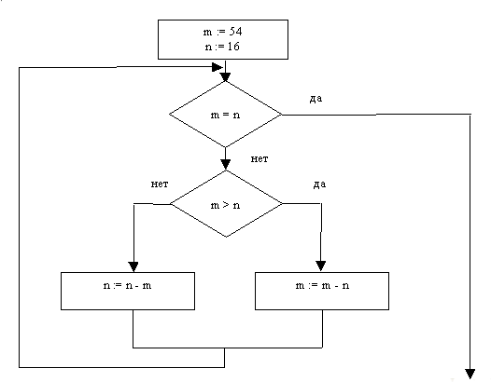
5. Определите значение
переменной m после выполнения
фрагмента алгоритма.

6. Сколько строк напечатает программа:
var k,l:integer;
begin FOR k:=7 DOWNTO 1 DO
FOR l:=11 TO 14 DO
writeln(‘Информатика’);
end.
7.Вывод данных на экран осуществляется с помощью оператора:
1. PROGRAM
2.READ, READLN
3. WRITE, WRITELN
4.Верного ответа нет
8. Как объявить массив из 7 вещественных чисел?

9. По готовой программе на языке программирования Паскаль составь алгоритм с помощью блок-схем.

program w;
var i,s: integer;
begin
s:=0;
For i:=2 to 5 do
s:=i+s;
writeln('ответ:', s);
end.

